[INSTITUTION NAME]
[FACULTY NAME]
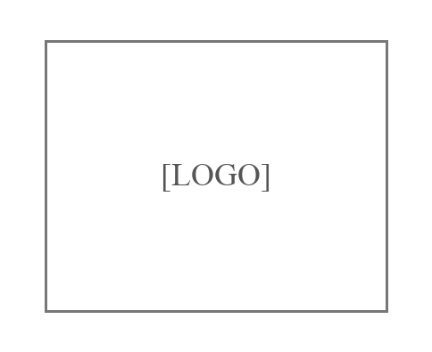
[REPORT TYPE - OPTIONAL]
[TOPIC - OPTIONAL]
[MAIN TITLE]
[SHORT TITLE OR ACRONYM - OPTIONAL]
[ENGLISH TITLE - OPTIONAL]
Học phần: [Course Name]
Học viên thực hiện:  [Student ID] - [Student Name] | Giảng viên hướng dẫn:  [Instructor Name]
[City], tháng [Month] năm [Year]

MỤC LỤC
1. MỞ ĐẦU 1
1.1. Mục Tiêu Và Phạm Vi 1
1.1.1. Nhóm tài liệu 1
1.2. Bảng Và Hình Minh Họa 1
2. TỔ CHỨC VÀ SỬ DỤNG TÀI LIỆU 2
2.1. Quy Trình Áp Dụng 2
2.2. Kiểm Tra Và Cập Nhật 2
TÀI LIỆU THAM KHẢO 3

MỞ ĐẦU
Ví dụ này trình bày cách tổ chức tài liệu học tập theo học phần và chủ đề. Cấu trúc đơn giản giúp người học tìm lại nội dung khi cần.

Mục Tiêu Và Phạm Vi
Mục tiêu là thống nhất cách lưu ghi chú, bài tập và tài liệu tham khảo. Các nội dung dưới đây chỉ dùng để minh họa.

Nhóm tài liệu
Mỗi học phần có một thư mục riêng, chia theo mục đích sử dụng.

Quy ước đặt tên
Tên tệp thể hiện chủ đề và phiên bản, chẳng hạn GhiChu_v01.docx.

Bảng Và Hình Minh Họa
Bảng 1.1. Cách phân nhóm tài liệu
Nhóm | Nội dung minh họa
Ghi chú | Tóm tắt bài học và câu hỏi cần trao đổi
Bài tập | Đề bài, bản nháp và bài nộp
Tham khảo | Tài liệu đọc thêm theo chủ đề
Quy trình dưới đây minh họa ba bước đưa tài liệu vào hệ thống.
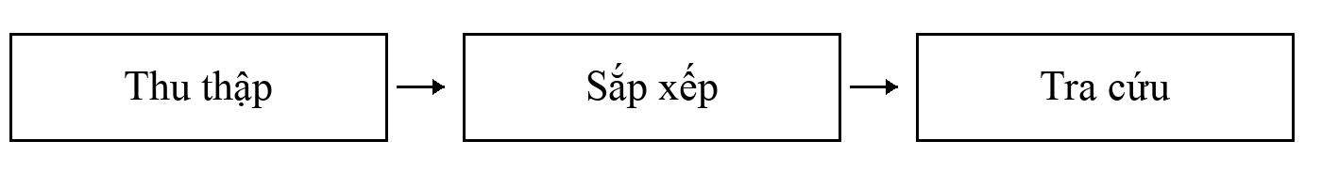
Hình 1.1. Quy trình tổ chức tài liệu

TỔ CHỨC VÀ SỬ DỤNG TÀI LIỆU
Phần này minh họa cách áp dụng cấu trúc thư mục, kiểm tra tên tệp và duy trì phiên bản tài liệu cho từng học phần.

Quy Trình Áp Dụng
Khi nhận tài liệu mới, người học xác định học phần và chủ đề trước khi chọn thư mục. Tên tệp được kiểm tra để tránh trùng lặp.
Bản đang chỉnh sửa được lưu riêng với bản dùng để nộp hoặc chia sẻ. Bản nguồn được giữ lại để thuận tiện cập nhật.

Kiểm Tra Và Cập Nhật
Danh sách dưới đây giúp kiểm tra vị trí lưu, tên tệp và bản sử dụng. Người học có thể điều chỉnh theo yêu cầu của học phần.
Bảng 2.1. Danh sách kiểm tra tài liệu
Hạng mục | Câu hỏi kiểm tra
Vị trí lưu | Tệp đã nằm đúng học phần và chủ đề chưa?
Tên tệp | Tên tệp có thể hiện nội dung và phiên bản không?
Bản sử dụng | Bản dùng để nộp hoặc chia sẻ đã được xác định chưa?
Khi yêu cầu thay đổi, cấu trúc thư mục và quy tắc đặt tên cần được cập nhật đồng thời để giữ tính nhất quán.

TÀI LIỆU THAM KHẢO
[1] [Author]. [Title]. [Publisher or URL], [Year].

